**电 子 科 技 大 学**

**实 验 报 告**

**学生姓名：董文龙**

**学 号：202222080411**

**指导教师：丁旭阳**

**实验地点：主楼B412**

**实验时间：2022年11月15日**

**一、实验室名称：**

Linux环境高级编程实验室

**二、实验项目名称：**

对象序列化实验

**三、实验学时：**

4学时

**四、实验目的：**

1. 计算机之间传递信息的最小单元是字节流，序列化可以将一个对象变成所有的计算机都能识别的字节流；反序列化可以将接受到的字节流还原成一个程序能识别的对象。所以序列化可以让对象可以更方面的进行跨平台存储和进行网络传输，是一项非常重要的技术。

2. 实现序列化能够让我们从底层了解那些已经非常成熟的序列化技术，如grpc中的protobuf，它似于Json、XML，但其内部是纯二进制格式，比Json，XML等格式要更精炼。

3. 实现序列化对于自身代码能力有一定的提升。

1. **实验内容：**

* 版本1：将一个类的一个对象序列化到文件
* 版本2：将一个类的多个对象序列化到文件
* 版本3：将两个类的多个对象序列化到文件版本
* 版本4：照面向对象的方法，解决多个类的多个对象序列化到文件的问题
* 版本5：序列化的目的地不仅可以是文件，还可以是其他，即可配置性

**六、实验步骤：**

**6.1.** 将一个类的一个对象序列化到文件

1. 在序列化过程中，将类Base的实例对象base写入硬盘。在反序列化过程中，重新构造一个类Base的实例对象newbase，读硬盘上的字节码文件，把newbase中相应的变量赋值成字节码文件中的值。类图实现如下：

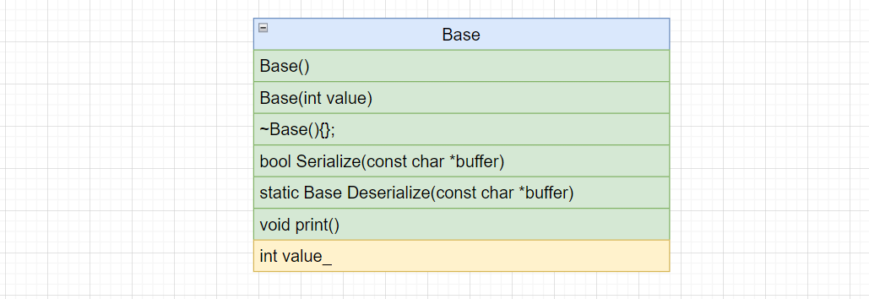

流程图实现如下：

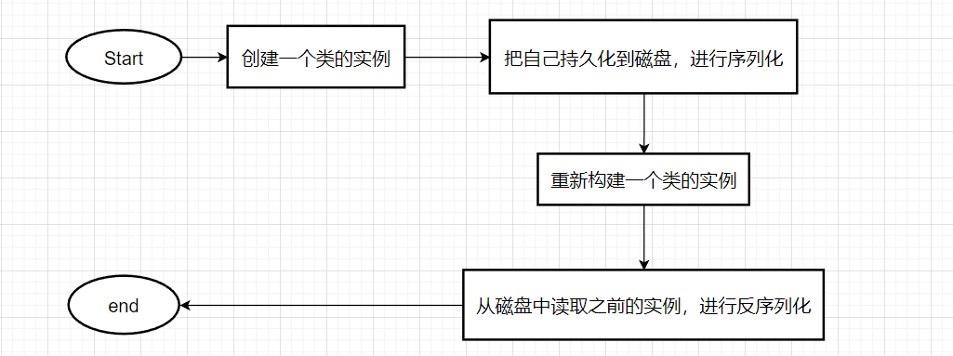

2. 源代码实现如下：

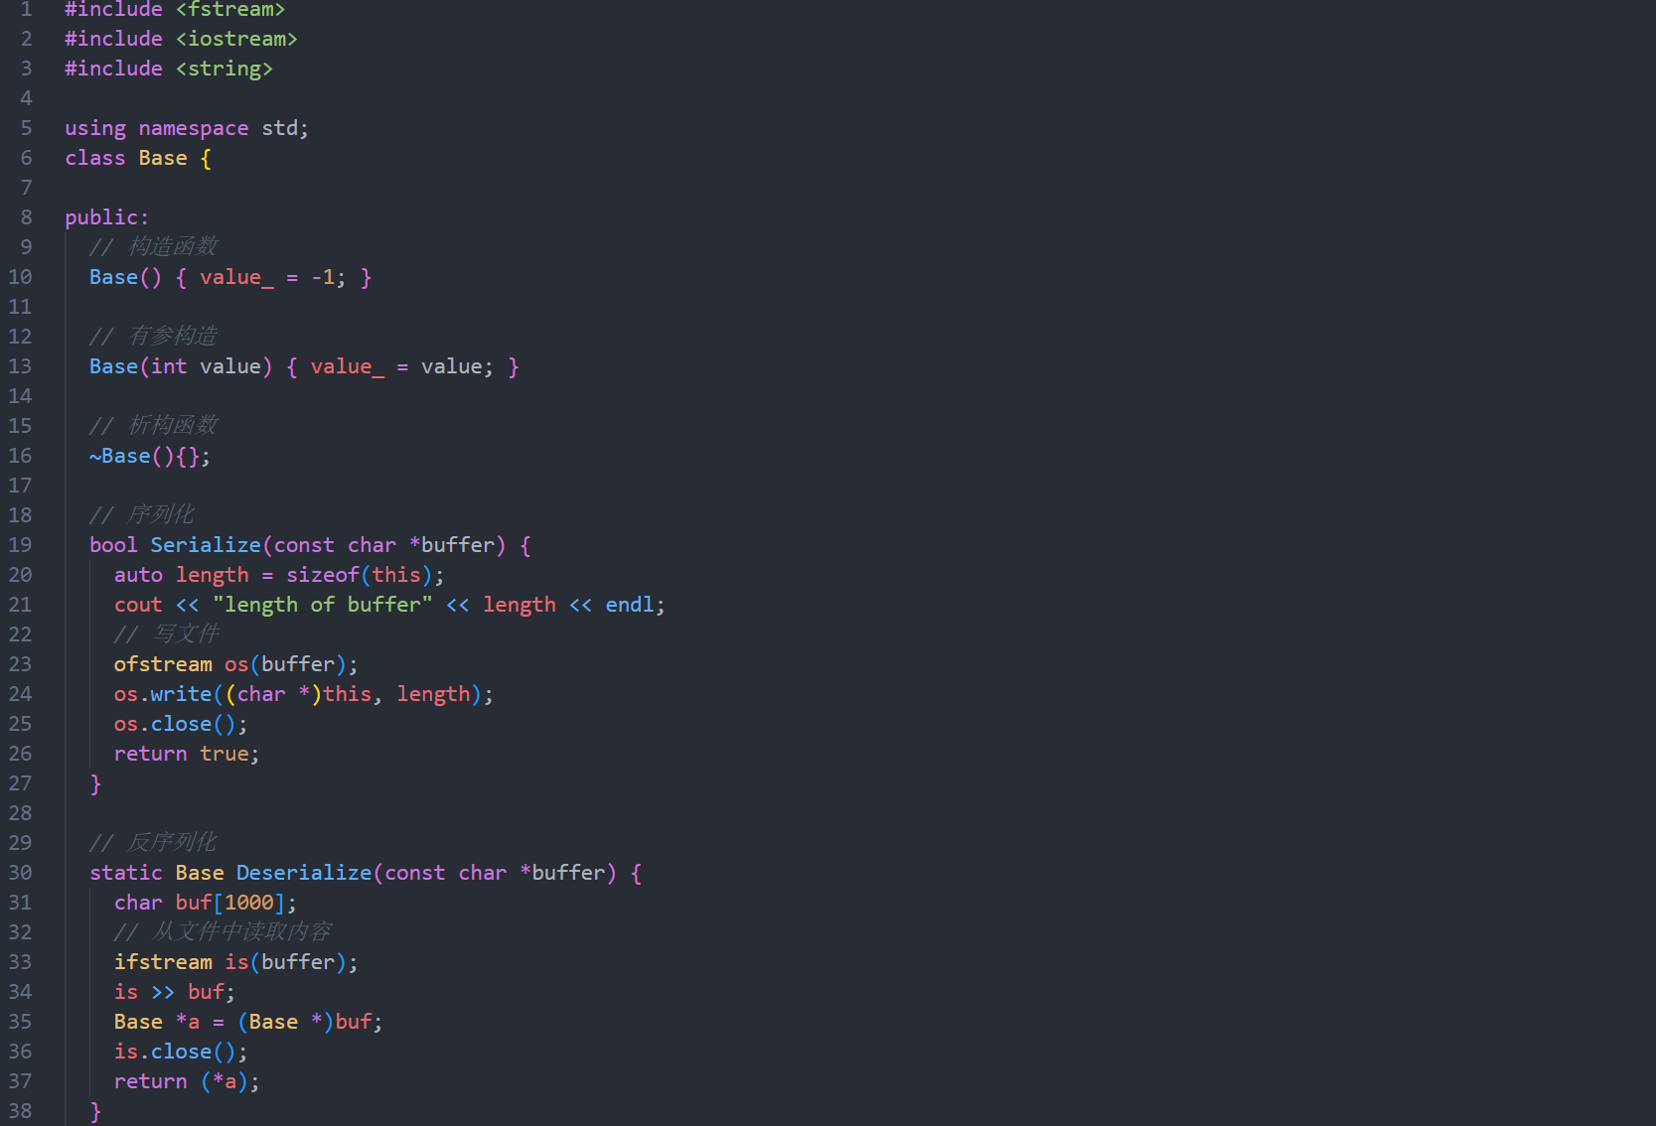

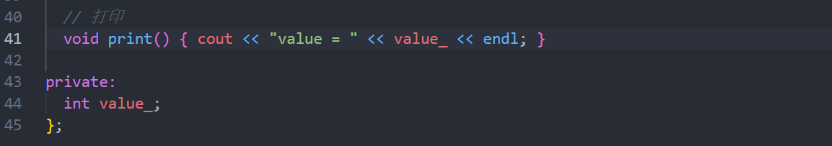

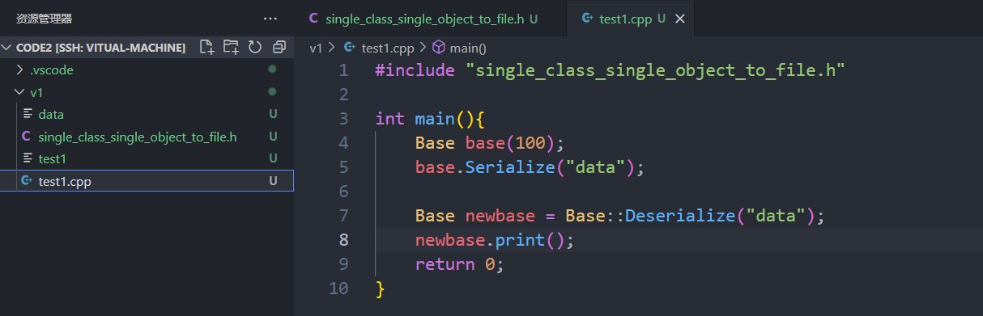

3．运行情况如下：

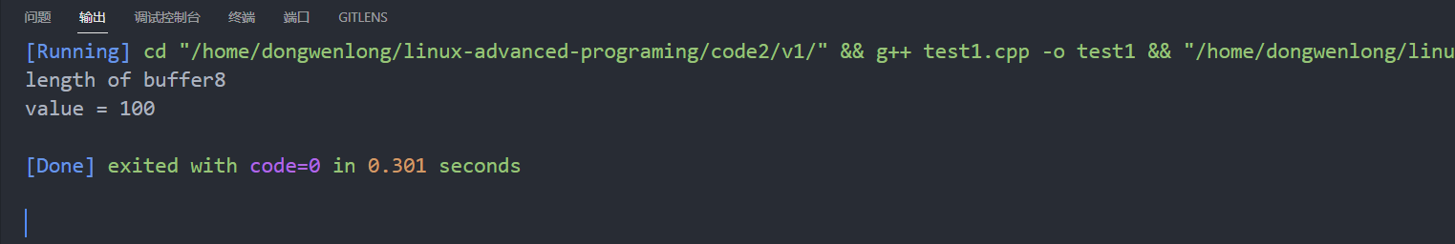

可以看出运行结果正确。

**6.2.** 将一个类的多个对象序列化到文件。

1. 在序列化过程中，可以在6.1的基础上声明一个vector，在vector中存储每一个实例，循环进行序列化和反序列化。存储的时候需要存储变量的字节大小。类实现如下：

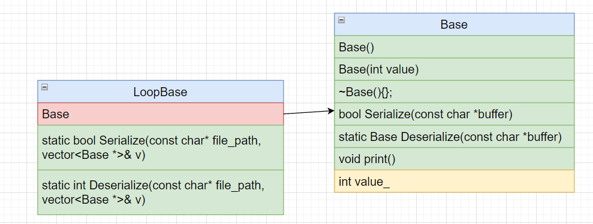

流程图实现如下：

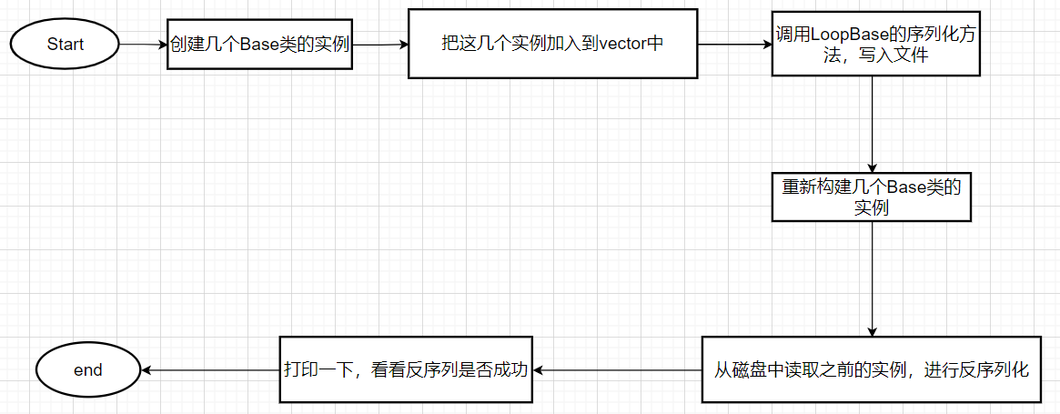

2. 源代码实现如下：

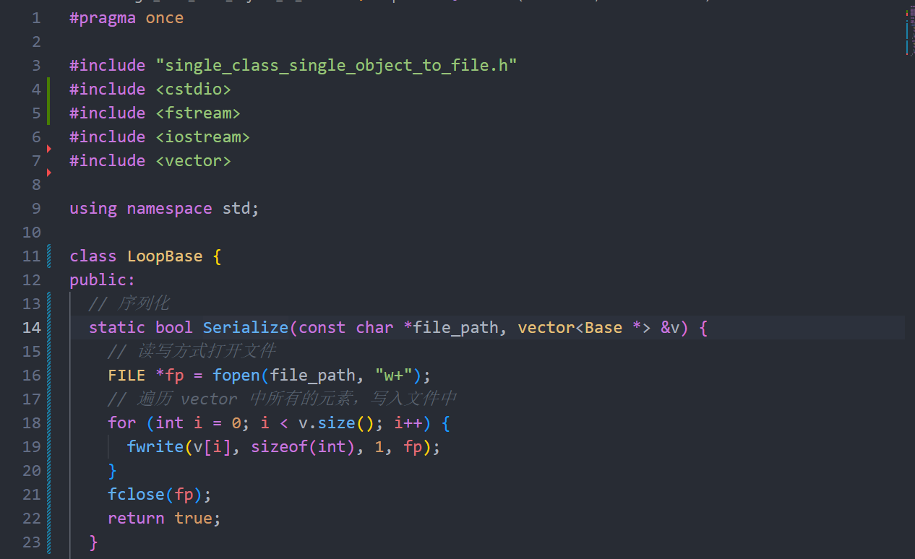

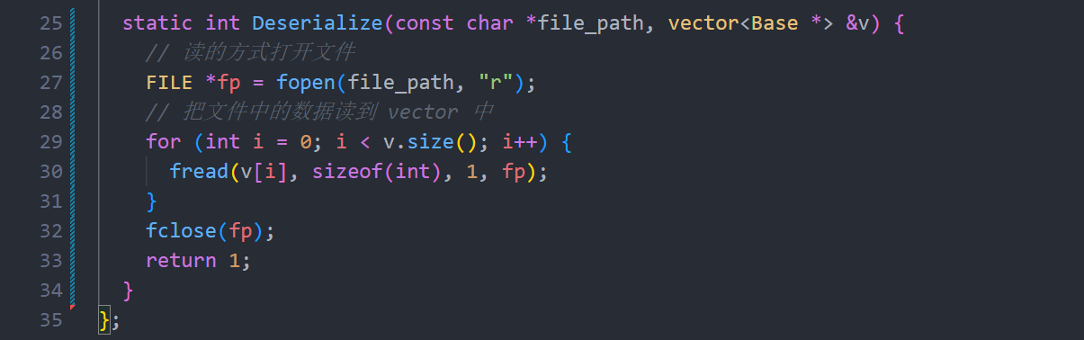

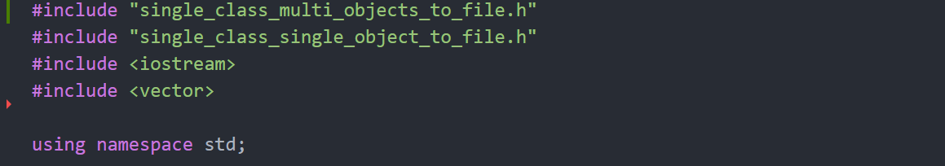

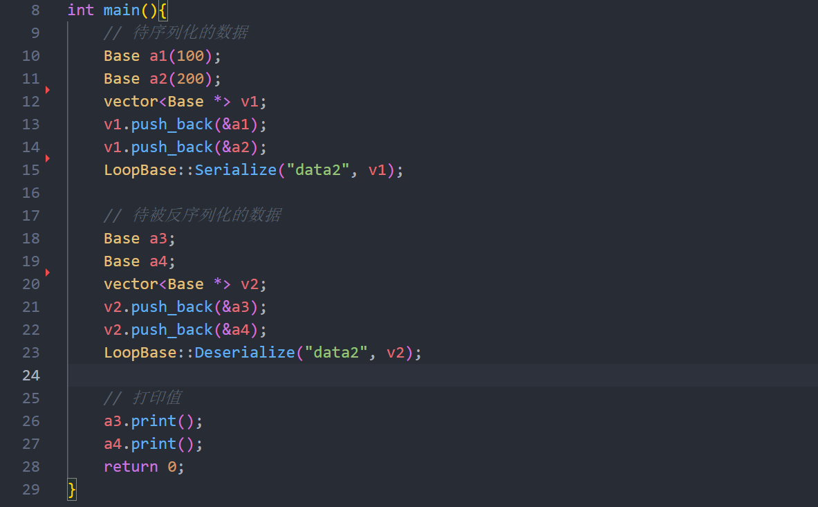

3. 运行情况如下：

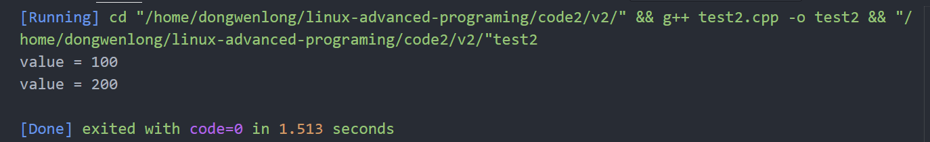

可以看出运行结果正确，符合预期。

**6.3.** 将两个类的多个对象序列化到文件

1. 对象仍然序列为字节流，但此时需要能够识别对象的信息，所以可以选择借助6.2的思路，从而把类的对象和区别结构类的类型（int）字段封装在结构体内。类实现如图所示：

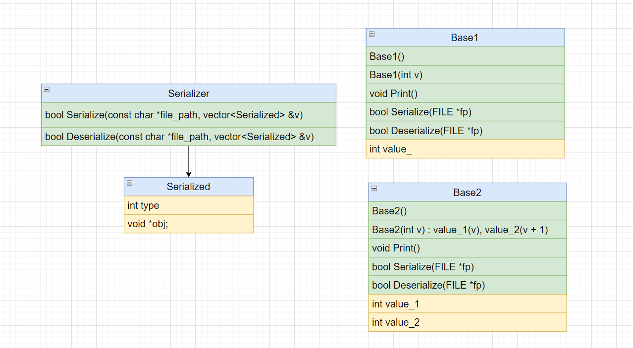

流程图实现如下：

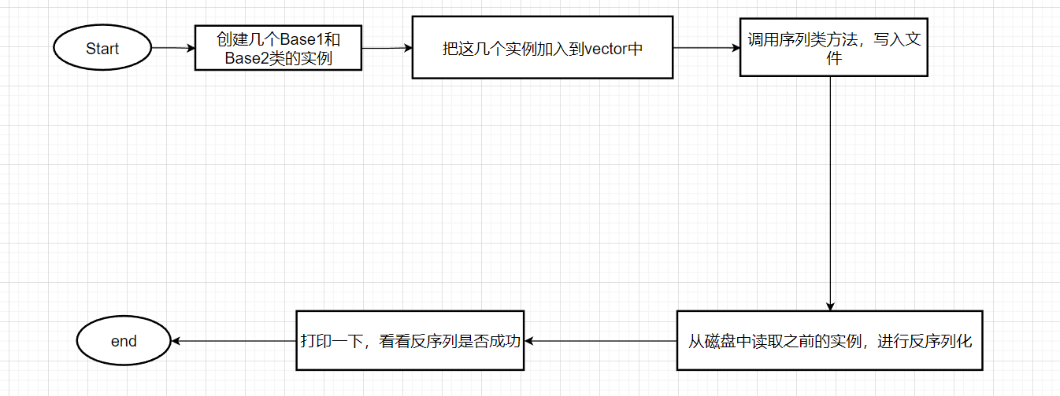

2. 代码如下：

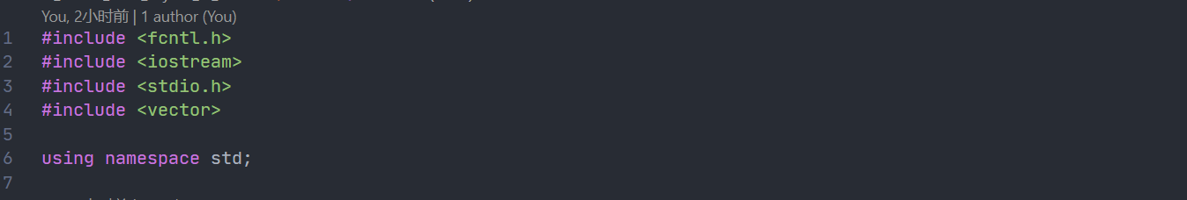

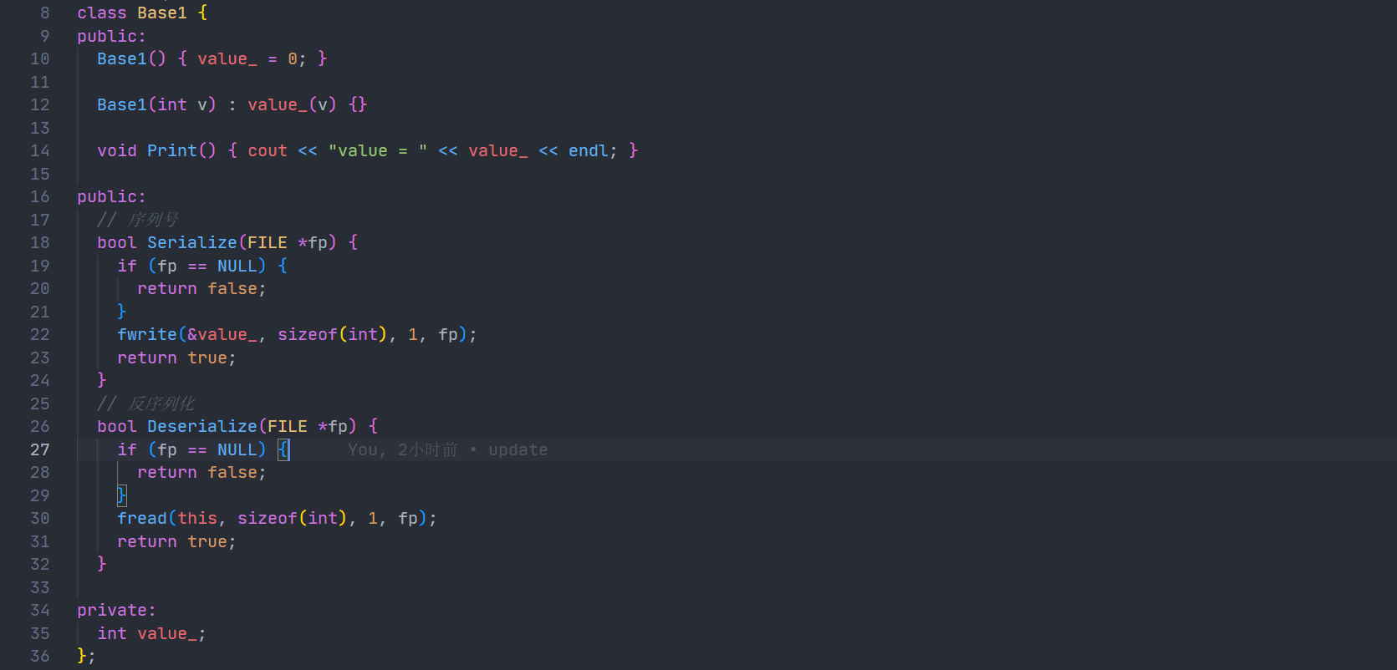

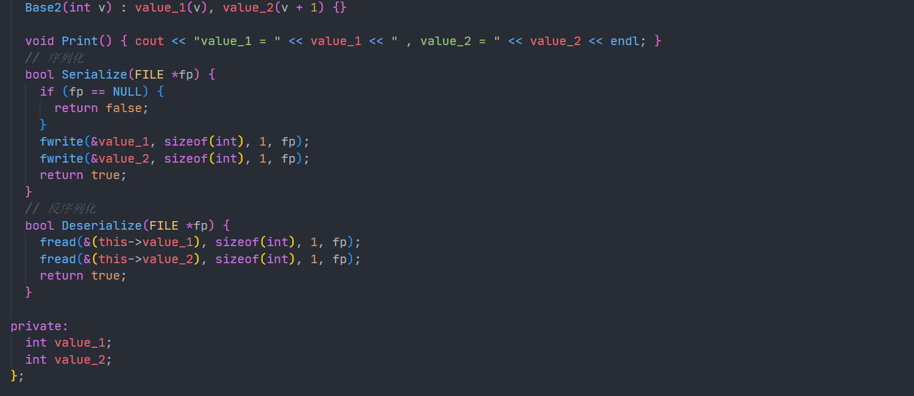

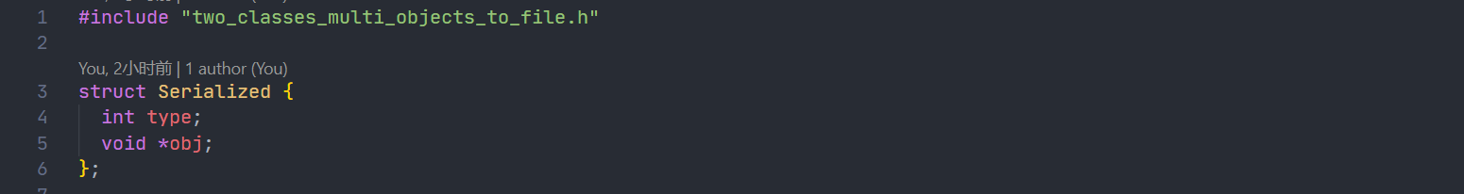

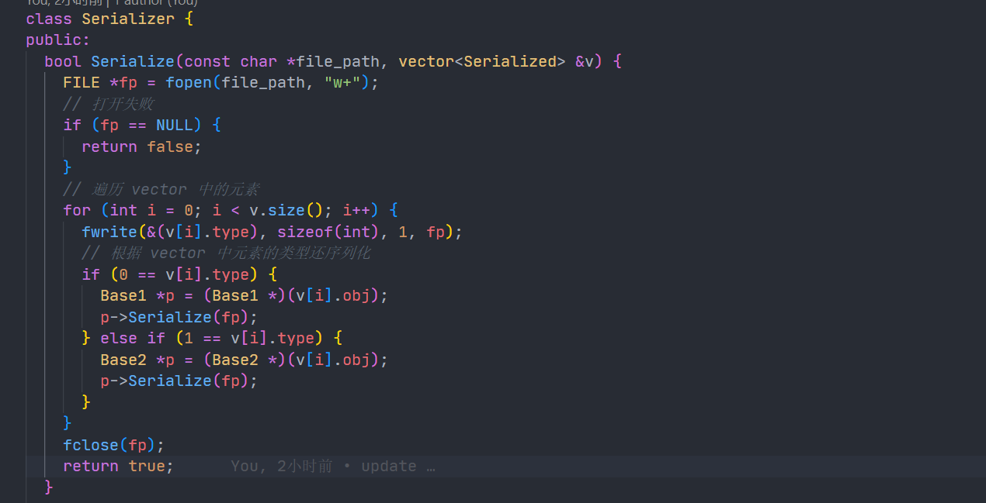

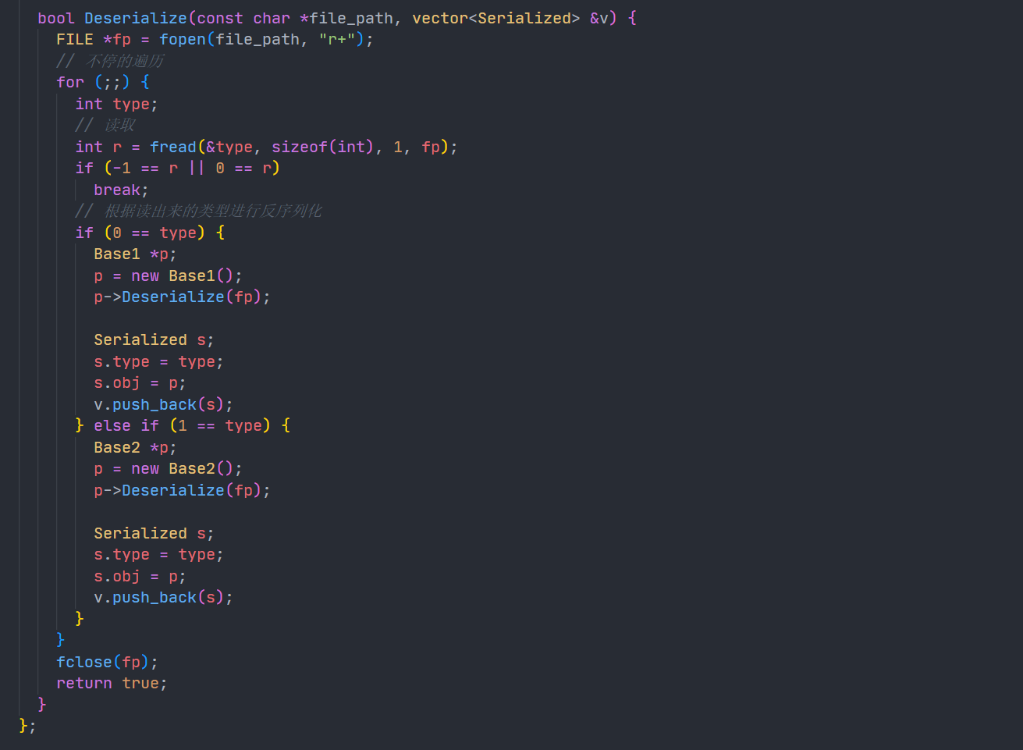

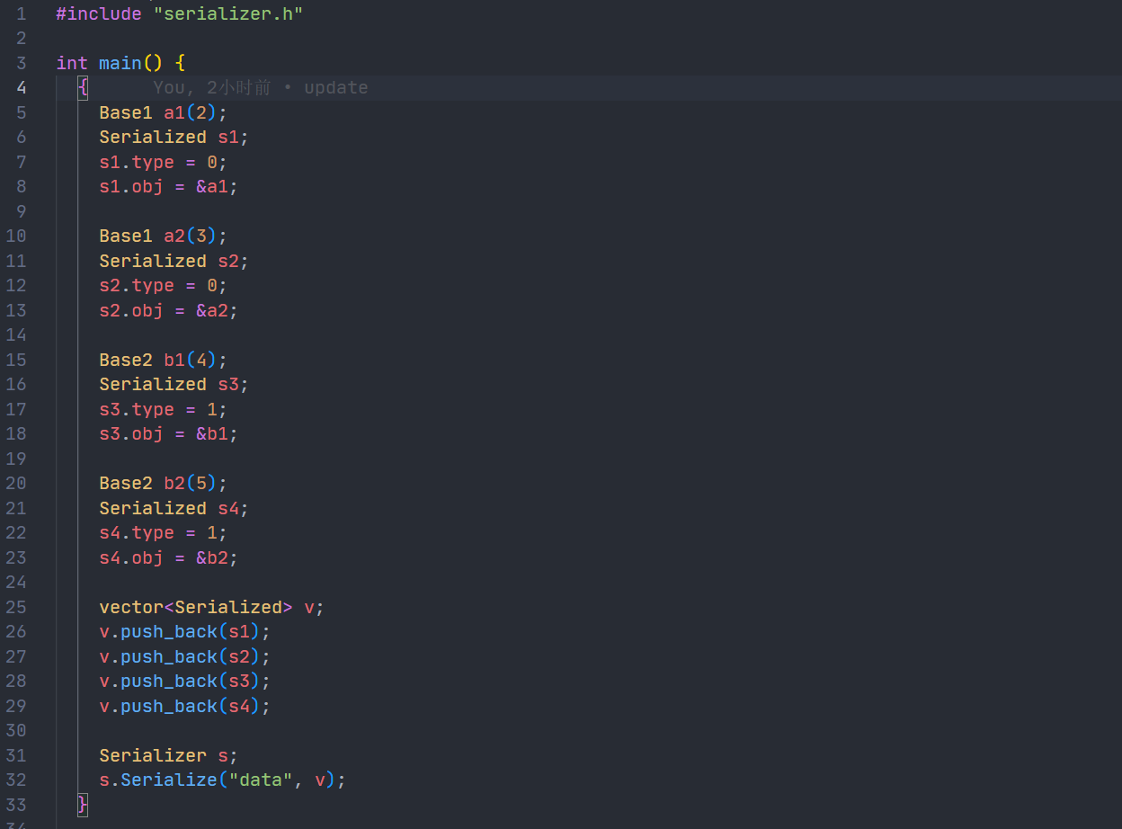

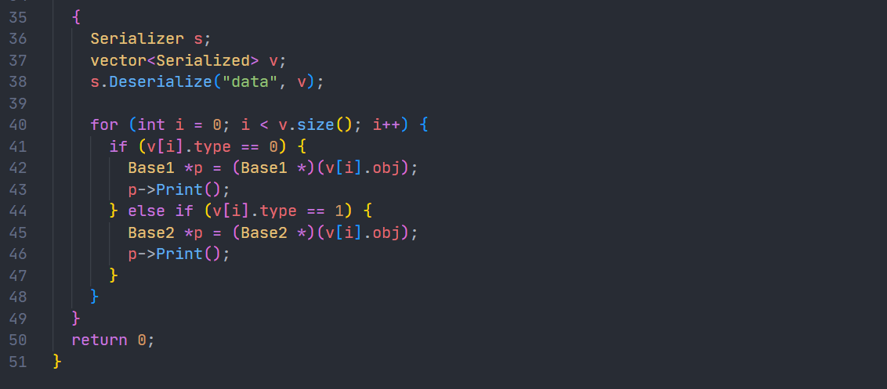

3. 运行情况如下：

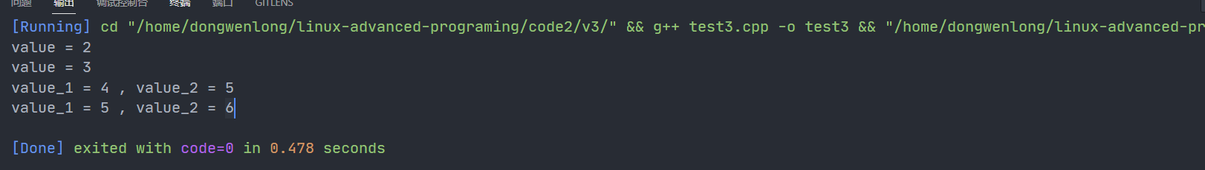

可以看出运行结果正确，符合预期。

**6.4.** 将多个不同类的多个对象序列化到文件

1. 可以在版本3的基础上，申明一个接口，每一个需要序列化的对象都需要实现接口。类实现如下图所示：

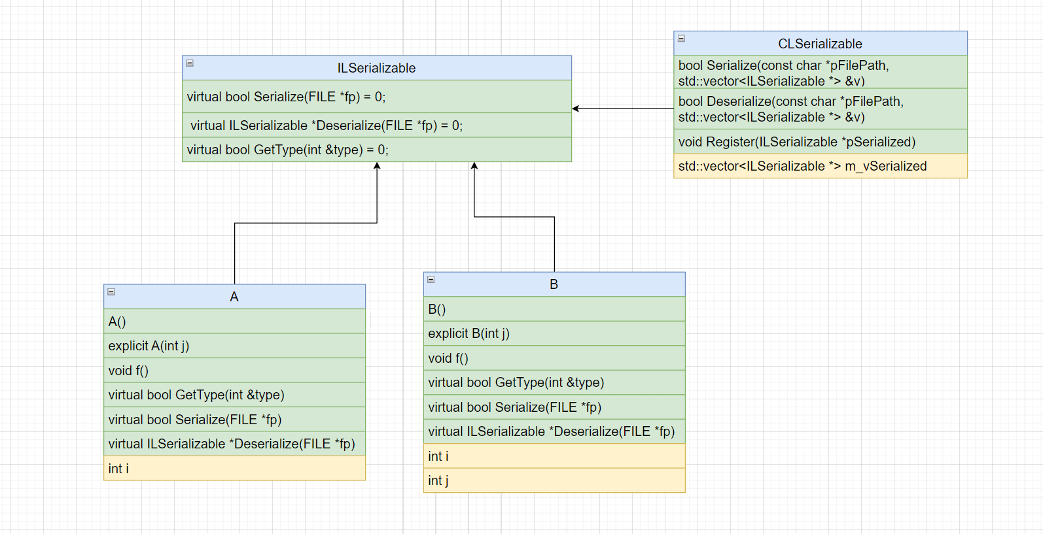

流程图如下：

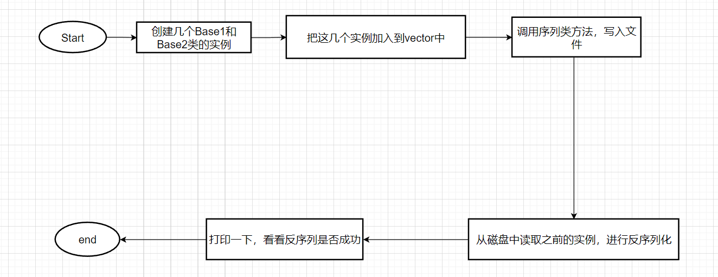

2. 代码如下：

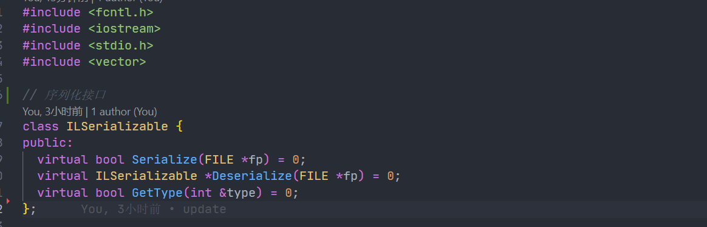

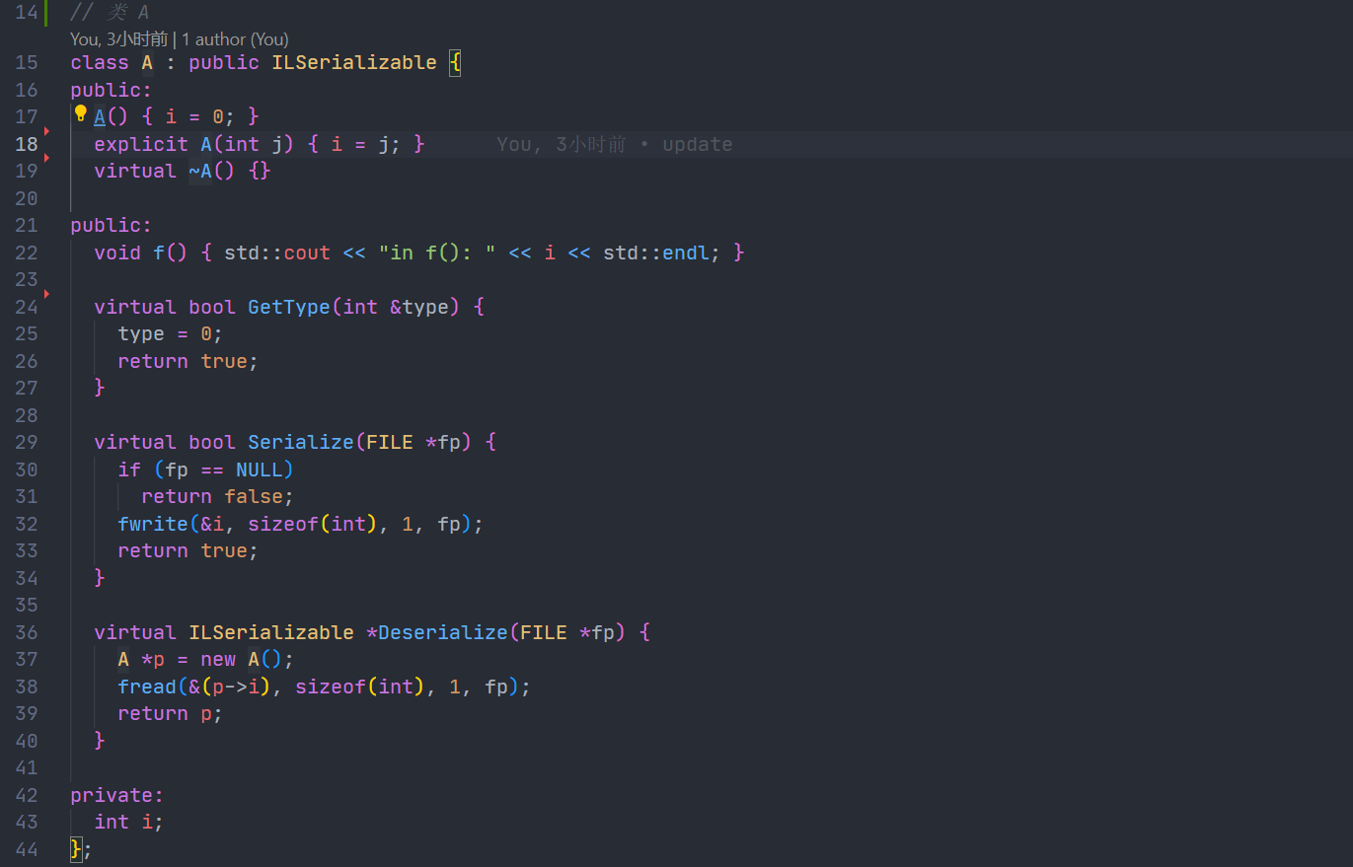

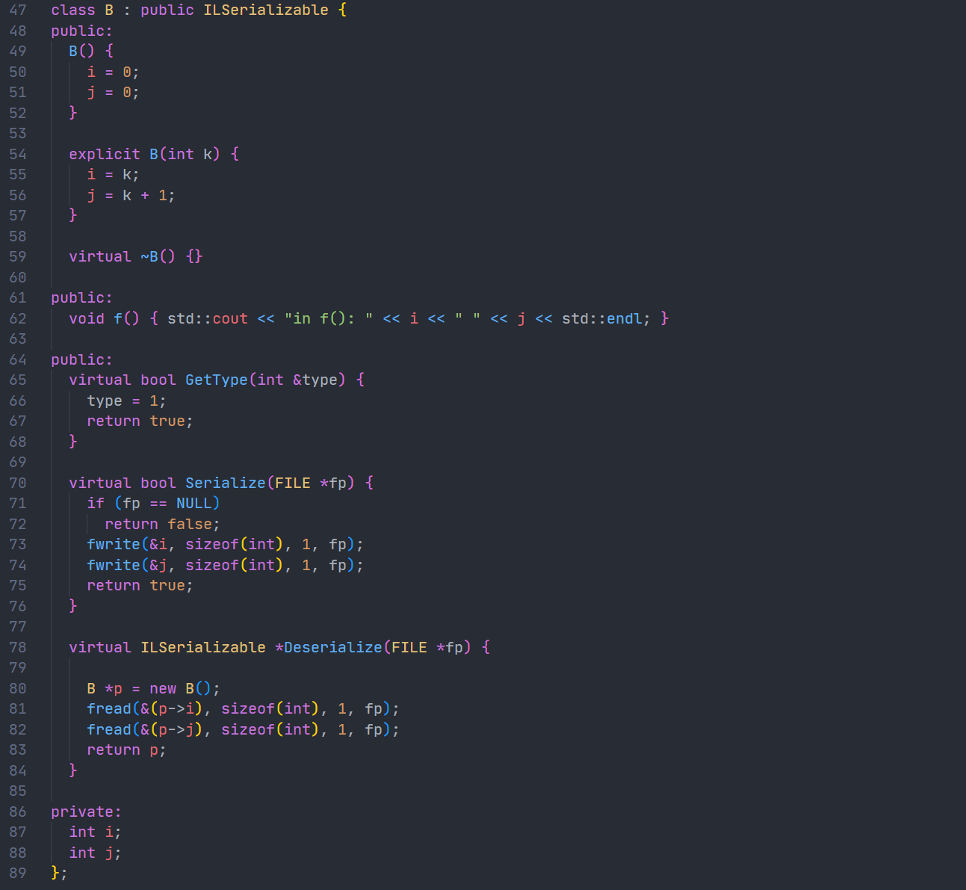

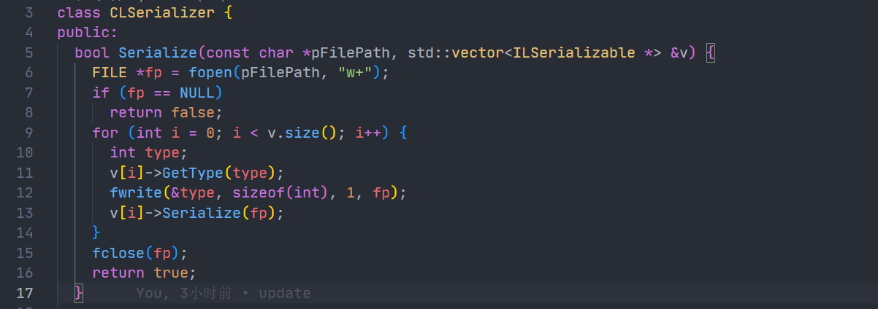

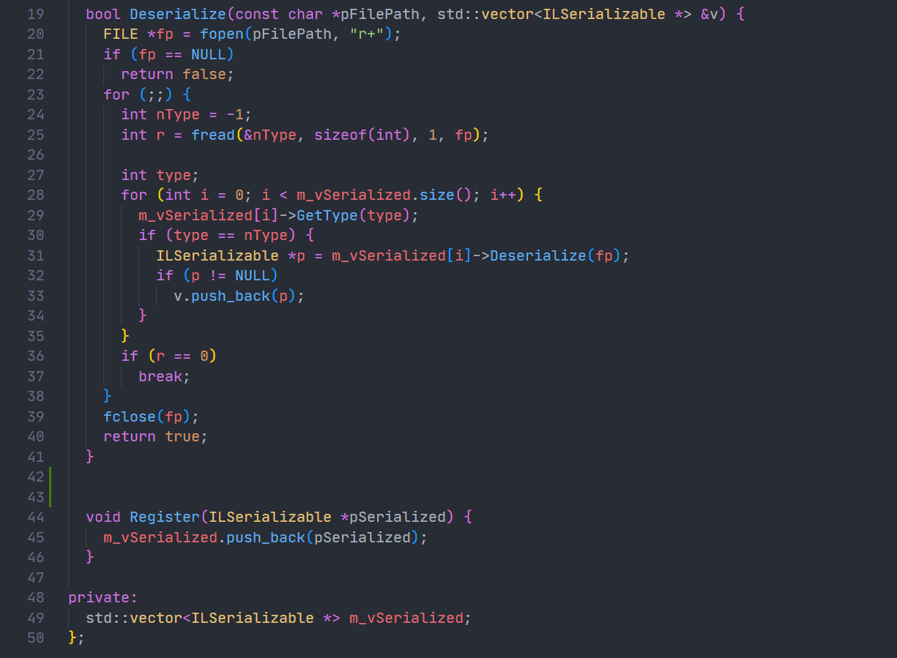

3. 运行情况如下：

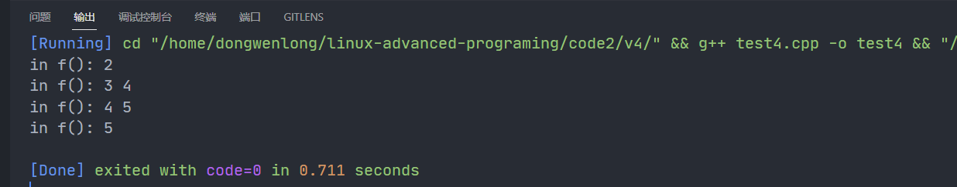

可以看出运行结果正确，符合预期。

**6.5.** 将序列化具有可配置性

1. 版本1到版本4，均是序列化到文件，现在要求可以序列化到不同的地方，也就是说序列器执行的序列化策略是可以配置的。基本流程与数据结构与第四个版本一致，只是多了下面的读取配置文件的部分。

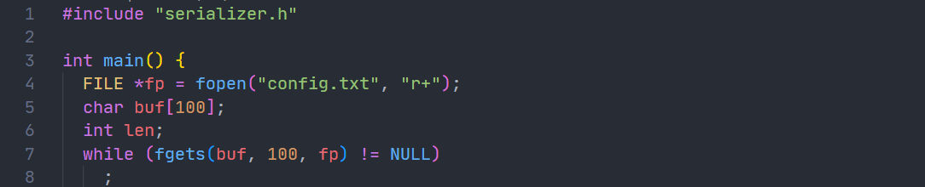

2. 运行结果如下，完成了任务的需求：要求可序列化的文件是可配置的。

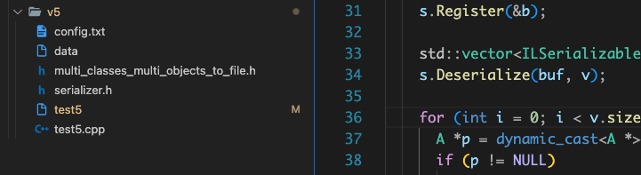

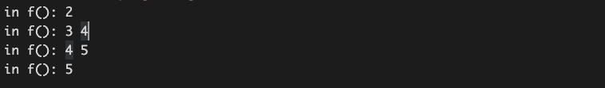

**七、总结及心得体会：**

序列化是将对象的状态信息转换为可以存储或传输的形式的过程。它可以使我们将对象的信息保存到磁盘、数据库或通过网络传输到另一台计算机。

通过本次实验的五个版本，对于序列化的实现有了更为清晰的认知，自己的编码能力也得到了一定的提升。

但是本次序列化实验，并不支持某些字段的可序列化。

**八、对本实验过程及方法、手段的改进建议：**

无。

**报告评分：**

**指导教师签字：**